Formularz rzeczowo-cenowy

załącznik do projektu umowy

załącznik nr 3 do zapytania ofertowego

|  |  |  |  |  |  |  |
| --- | --- | --- | --- | --- | --- | --- |
| L.p. | Nazwa przedmiotu | Ilość | Kolor | Cena netto | Cena brutto | Wartość brutto |
| BF 107 | | | | | | |
| 1 | Szafa aktowa na segregatory z drzwiami przesuwanymi o wymiarach:  wys. 2100 mm  szer. 1000 mm  gł. 500 mm | 1 | Jabłoń locarno * |  |  |  |
| 2 | Szafa ubraniowo - aktowa z drzwiami przesuwanymi o wymiarach:  wys. 2100 mm  szer. 1000 mm  gł. 500 mm  z lewej strony cześć ubraniowa, od góry 1 półka na wysokości 400 mm | 1 | Jabłoń locarno * |  |  |  |
| BOK 121 | | | | | | |
| 3 | Szafka wg złącznika nr 1 o wymiarach:  wys. 1100 mm  szer. 1200 mm  gł. 600 mm | 1 | Dąb sonoma |  |  |  |
| 4 | Szafa ubraniowa o wymiarach:  wys. 2000 mm  szer. 800 mm  gł. 600 mm  od góry półka na wysokości 300 mm | 1 | Dąb sonoma |  |  |  |
| 5 | Kontener z 3 szufladami na kółkach o wymiarach:  wys.560 mm  szer. 430 mm  gł. 350 mm | 2 | Dąb sonoma |  |  |  |
| 6 | Szafka wg załącznika nr 2 o wymiarach:  wys. 1200 mm  szer. 800 mm  gł. 500 mm | 1 | Dąb sonoma |  |  |  |
| 7 | Szafa aktowa na segregatory o wymiarach:  wys. 2000 mm  szer. 800 mm  gł. 500 mm | 1 | Dąb sonoma |  |  |  |
| 8 | Stolik wg załącznika nr 3 o wymiarach:  wys. 750 mm  szer. 700 mm  gł. 500 mm | 1 | Dąb sonoma |  |  |  |
| 9 | Biurko bezszafkowe o wymiarach:  wys. 750 mm  gł. 600 mm  szer. 1000 mm | 1 | Dąb sonoma |  |  |  |
| 10 | Biurko bezszafkowe z półką na klawiaturę o wymiarach:  wys. 750 mm  gł. 600 mm  szer. 1000 mm | 1 | Dąb sonoma |  |  |  |
| 11 | Biurko bezszafkowe o wymiarach:  wys. 750 mm  gł. 600 mm  szer. 1400 mm | 1 | Dąb sonoma |  |  |  |
| 12 | Biurko bez szafkowe z półką na klawiaturę o wymiarach:  wys. 750 mm  gł. 600 mm  szer. 1100 mm | 1 | Dąb sonoma |  |  |  |
| 13 | Biurko bez szafkowe z półka na klawiaturę o wymiarach:  wys. 750 mm  gł. 500 mm  szer. 800 mm | 1 | Dąb sonoma |  |  |  |
| 14 | Łącznik do biurka 1/4 koła na nodze metalowej o wymiarach :  bok 600 mm  wys. 750 mm | 1 | Dąb sonoma |  |  |  |
| 15 | Zawieszka metalowa na komputer ( jednostkę centralną) | 3 |  |  |  |  |
| 16 | Krzesło ISO z tapicerką w kolorze brązu C24 na stelażu czarnym wg załącznika nr 4 | 4 |  |  |  |  |
| 17 | Stolik okrągły na stelażu czarnym o średnicy 600 mm wg załącznika nr 5 | 1 | Jabłoń locarno * |  |  |  |

* Z uwagi na doposażenie mebli i w razie braku płyty kolor powinien być zbliżony do obecnej kolorystki.

1. Meble biurowe należy wykonać z płyty laminowanej.
2. Blaty biurek, łączników, kontenerów, stołów oraz blaty wieńczące szaf i szafek z obrzeżem PCV o grub. 25 mm.
3. Kontenery z zamkiem centralnym z szufladami wyposażonymi w prowadnicę rolkową.
4. Uchwyty satynowe należy zamontować w szafach i kontenerach.
5. Biurka należy wykonać na stelażu płytowym.
6. Szafy zamykane na zamek baskwilowy.
7. Szafki i kontenery zamykane na zamek patentowy.
8. Meble ze stopkami ø 50 mm zakres regulowania 0-20 mm

Większość mebli stanowi doposażenie pokoi w związku z powyższym wszelkie szczegóły techniczne np. kolor mebli do uzgodnienia .

**Załącznik nr 4**

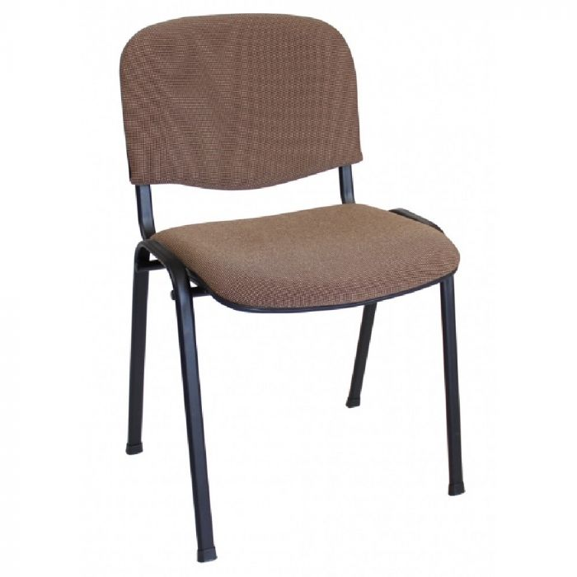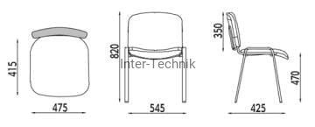

**Załącznik nr 5**

